# סיכום החלק הרטוב

## טיפול במדיניות SCHED_SHORT:

נחלק את הטיפול לפי קבצים:

### \usr\src\linux-2.4.18-14custom\include\linux\sched.h

קובץ זה אחראי להגדרות הקשורות לניהול משימות בגרעין.

* בtask_sturct הוספנו שדות המשמרים את תכונות התהליך כתהליך ממדיניות short:

  
    
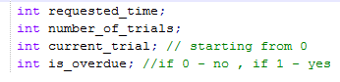

בנוסף אפסנו את כל השדות הללו במאקרו INIT_TASK.

* ייצוא פונקציות ההכנסה וההוצאה של תהליכים מהתורים בהם מורצים תהליכים במערכת. ייצוא זה נעשה על מנת לעמוד בדרישה כי בעת ביצוע fork, יוותר אב ממדיניות sohrt מיידית על המעבד.



* עדכון הstruct- : sched_param, זאת על מנת לאפשר למשתמש להגדיר תהליך קיים כshort תוך שימוש בפונקציה sched_setscheduler:

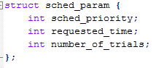

* הגדרה של מדיניות חדשה ברשימת הקבועים המגדירים מדיניות:

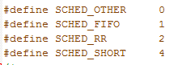

### \usr\include\bits\sched.h

שינוי קובץ זה נועד על מנת לאפשר למשתמש ליצור בעצמו מבנה מסוג sched_param וכן על מנת לזהות את קבוע המדיניות החדשה.

### \usr\src\linux-2.4.18-14custom\kernel\sched.c

בקובץ זה נעשו רב השינויים – הוא האחראי בפועל לבחירת התהליכים הרצים וסדר ריצתם.  
נחלק את ההסבר לקובץ זה לפי הפונקציות והמבנים אותם שינינו בקובץ:

* המאקרו SHORT_TIMESLICE – מחשב את משך הקוואנטום שיש לתת לתהליך short בעת היווצרו או לאחר סיום ריצתו בepoch הנוכחי.
* שינוי מבני בrunqueue: הוספת תורים שיאכלסו את תהליכי הshort- וה-overdue_short שרצים במערכת











בנוסף, נרחיב את אתחול הarrays וכן נאתחל את התורים short_q ו overdue בפונקציה sched_init.

* **effective_prio** : הוספנו טיפול במקרה בו התהליך מסוג short כך שהdynamic priority של SHORT היא הstatic priority שלו, ו שהdynamic priority של SHORT overdue היא 0. השגנו זאת ע"י קביעת ערכים מתאימים בbonus.
* **: activate_task**הוספנו עדכון של הprio_array בrq המתאים לSHORT (short_q) ול SHORT overdue (overdue) כך שהפונקציה תבצע הכנסה לתור המתאים של התהליכים.
* **: deactivate_task**הוצאנו מהprio_array בrq המתאים לSHORT (short_q) ול SHORT overdue (overdue) את התהליך הנתון.
* **scheduler_tick** : הוספנו טיפול מתאים במעבר של SHORT לSHORT overdue – כאשר הtime_slice הוא 0 או כאשר נגמרו לתהליך SHORT ה number_of_trials- הוצאה מהתור של SHORT הרגיל לתור של הoverdue. מתעדכנים בנוסף השדות time_slice וcurrent_trail בכל כניסה לפונקציה, לשם מעקב אם צריך לעבור לoverdue.
* **schedule** : נוסף חילוק למקרים לפי הpolicy ולפי בחירת עדיפות התהליך (RT,OTHER,SHORT,SHORT overdue) לשם בחירת המקום בqueue המתאים ובחירת תהליך הnext שירוץ.
* **set_user_nice** : ביטלנו את האפשרות לשנות את הpriority של תהליך שהוא SHORT, כפי שהוגדר בתרגיל.
* **setscheduler** : הוספנו בדיקה עבור טווח הפרמטרים של requested_time ו number_of_trials לפי ההגדרה בתרגיל. בנוסף הוספנו טיפול עבור תהליך other שרוצה להתחלף עם short - עדכון השדות שלו לפני מעבר לshort תקין.
* **sys_sched_getparam** : הוספנו טיפול בשדות של number_of_trials ו requested_time.
* **sys_sched_get_priority_max** : הוסף טיפול במקרה בו התהליך הוא short שיחזיר 0.
* **sys_sched_get_priority_min** : הוסף טיפול במקרה בו התהליך הוא short שיחזיר 0.

### \usr\src\linux-2.4.18-14custom\kernel\fork.c

בקובץ זה בפונקציה do_fork טיפלנו במקרה בו תהליך short מבצע fork. היה עלינו לחשב מחדש את number_of_trials הן של הבן והן של האב לפי הנוסחה שניתנה:





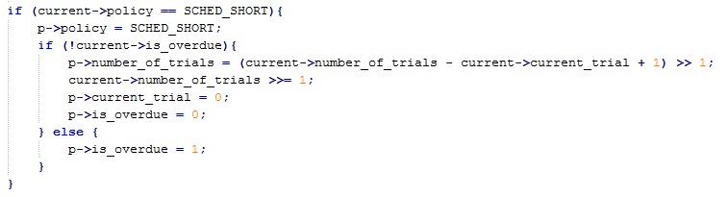

## הגדרת קריאות מערכת

ההגדרה מצויה בשלושה קבצים:

### \usr\src\linux-2.4.18-14custom\arch\i386\kernel\entry.S

בקובץ זה היה עלינו להקצות שלוש קריאות מערכת נוספות:

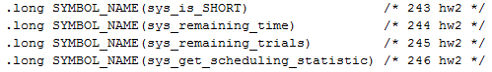

### \usr\include\hw2_syscalls.h

בקובץ זה הגדרנו את פונקציות המעטפת האחראיות למעבר שבין user mode לkernel mode.

### \usr\src\linux-2.4.18-14custom\kernel\hw2_syscalls.c

בקובץ זה הוגדרו ממש פונקציות המערכת, בהן השתמשנו בשדות אותם שמרנו task_struct ובrunqueue:









## ניטור המידע אודות context_switch

מבנה הנתונים:

בקובץ usr\src\linux-2.4.18-14custom\kernel\sched.c\ הגדרנו מערך השייך לrunqueue:





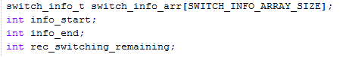

כשswitch_info_arr הוא מערך בגודל 150 שיכיל רשומות לגבי החלפות הקשר שנעשות במערכת. הטיפוס switch_info_t מוגדר כך:

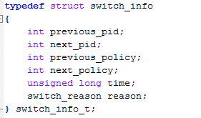

כלומר, לכל החלפת הקשר נשמרים הpid והpolicy של התהליך הקודם והתהליך הבא, כמו כן את זמן ביצוע החלפת ההקשר והסיבה להחלפת ההקשר.

עדכון מבנה הנתונים:

הגדרנו פונקציה אליה ניתן לקרוא מכל קובץ מערכת שעושה include לsched.h:

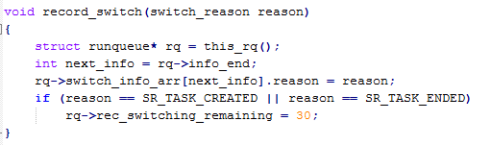

כך, בכל מקום שלאחריו יש קריאה לschedule, נעדכן את הסיבה הבאה בגינה עתידה אולי להתרחש החלפת הקשר – וכמו כן, נעדכן את מונה החלפות ההקשר אם יצרנו תהליך או אם תהליך מת.

בנוסף הגדרנו פונקציה פנימית בsched.c שנקראת רגע לפני ביצוע החלפת ההקשר ממש:

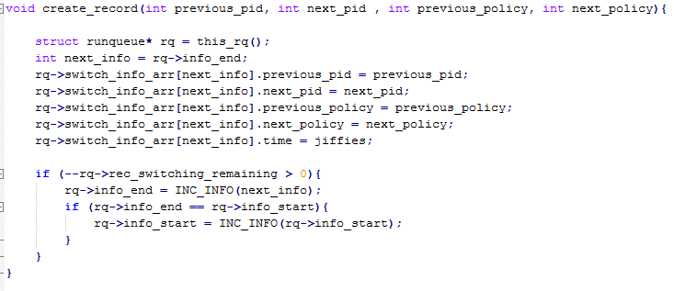

בזמן הקריאה לפונקציה, קיים כבר מידע לגבי זהות התהליך המוחלף וכן זהותה התהליך המחליף. כמו כן נעדכן את שדה הזמן. רק אם מונה ההחלפות rec_switching_remaining לא התאפס נעדכן את האינדקס end כדי שהרשומה שעודכנה כעת לא תידרס בעת החלפת ההקשר הבאה. נבצע את הקידום של info_end וכן של info_start באופן ציקלי באמצעות המאקרו INC_INFO.

ישנם מקומות שונים בקוד מהם עשויה להתרחש קריאה לschedule, בכל מקום מעין זה נעדכן את הסיבה בגינה תתרחש החלפת ההקשר. נביא דוגמה:

בפונקציה do_fork:

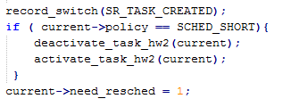

לפני ביצוע פעולות שמהן עשויה להיווצר החלפת הקשר (הדלקת דגל need_resched או deactivate) נעדכן תחילה את switch_info_arr כך שהחלפת ההקשר הבאה תדע שבוצעה בעקבות יצירת תהליך בפונקציה .  
  
  
עמידה בדרישות הסיבוכיות:

**סיבוכיות מקום** : הוספנו 2 prio_array_t חדשים, אחד עבור תהליכי short והשני עבור תהליכי short overdue.  
במקרה זה הסיבוכיות נשארת O(n) , מכיוון שהסיבוכיות מקום עבור כל אחד מהתורים שהיו קיימים לפני היא O(n) וגם של 2 התורים שנוספו היא O(n) –ולכן בסהכ הסיבוכיות היא O(n).  
  
switch_info_arr, המערך ששומר recordes של context switches, הוא בגודל מקסימלי של 150 ולכן סיבוכיות המקום שלו קבועה ב (1)O.  
  
**סיבוכיות זמן** : עבור הפונקציה **schedule**, בכל פעם שרוצים לבחור את התהליך הבא שירוץ מבצעים בדיקה בתורים של הactive הshort והoverdue אם הם לא ריקים. בדיקה זו נעשית ב בזכות שמירת הbitmap בכל אחד מהprio_array_t ובאמצעות הפונקציה sched_find_first_bit. כך נוכל לחלץ את התהליך next הבא שירוץ בO(1) .  
עבור תהליך שמבצע **exit** או **fork** הכנסות והוצאות לrunqueue מתבצעות ב - הוצאות מתחילת התור לפי סדר הגעה, והכנסות אל סוף התור.

עבור תהליך ש**עובר מshort ל short overdue** מתבצעת בחירה של התור החדש שהתהליך ירוץ בו ב-O(1),  
הדלקת דגל ופעולות נוספות בO(1) – סה"כ המעבר נעשה בO(1) .

עבור תהליך **שעובר מother לshort** מתבצע תחילה שינוי השדות (כולל השדה array המתאר את התור אליו שייך) בO(1) , ולאחר מכן מתבצע schedule שמבצע החלפת הקשר בין התהליכים בO(1) כפי שצוין קודם.